Witam serdecznie kochane przedszkolaki dzisiaj zapraszam was do zabawy dotyczącej nazw części ciała.
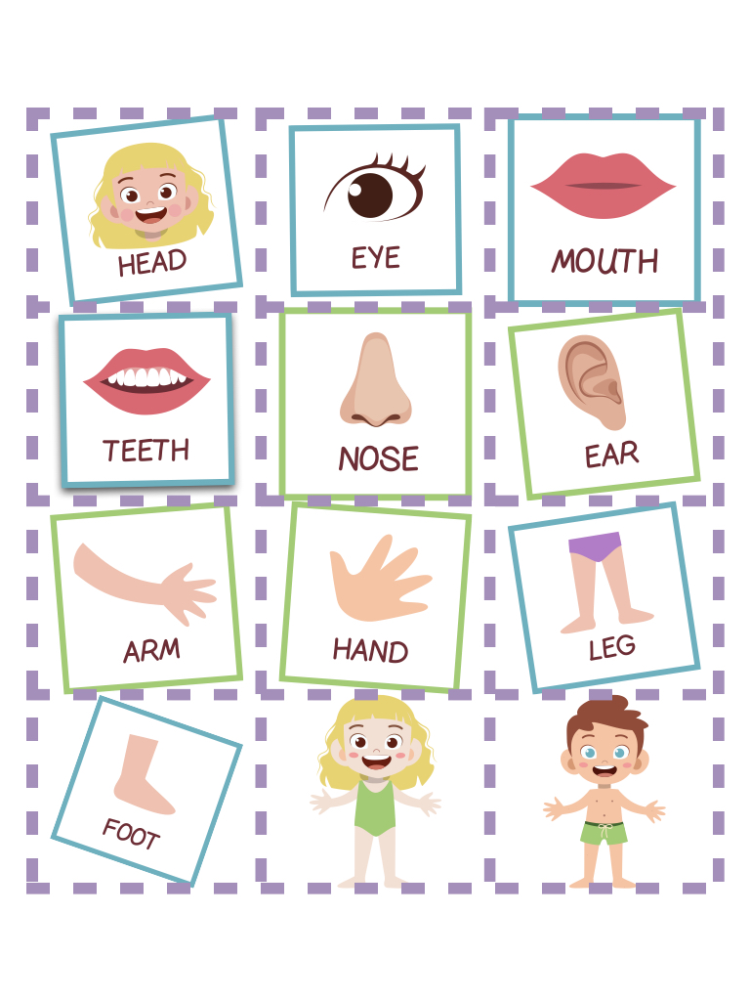Let’s go …
Proszę najpierw obejrzeć filmik
https://youtu.be/vAeX_-3Wblo
A następnie zaśpiewać piosenkę z ilustracją ruchową
Piosenka: “Head, shoulders, knees and toes”.
https://youtu.be/ZanHgPprl-0
https://youtu.be/WX8HmogNyCY

Head, shoulders knees and toes,
Knees and toes x2
And eyes, and ears and mouth and nose
Head and shoulders knees and toes
Słownictwo:
Head – głowa
Shoulders – ramiona
Knees – kolana
Toes – palce u stóp
Eyes – oczy
Ears – uszy
Mouth – usta
Faster- szybciej
Teeth – zęby
Hand- - reka
Leg – noga
Foot – stopa
Arm – ramię

Color book:
https://images.app.goo.gl/UuLcy8L2PMoy86HVA
https://images.app.goo.gl/3nFyhR6Vn7bZQ4xT9
https://images.app.goo.gl/nzTmjYB7EM6GgiZi9
https://images.app.goo.gl/kKUwB2itrGgEpgKt7
https://images.app.goo.gl/LihWcDxHKkSdyfhG7

Have a great time

